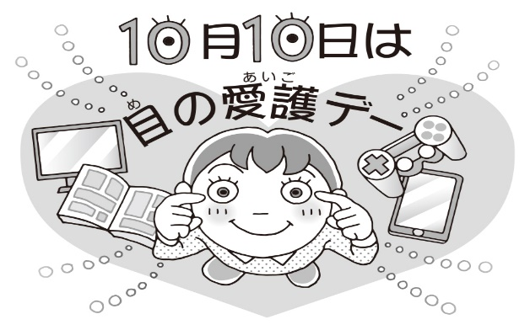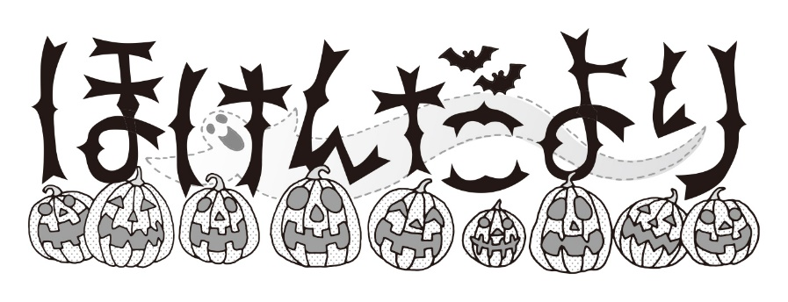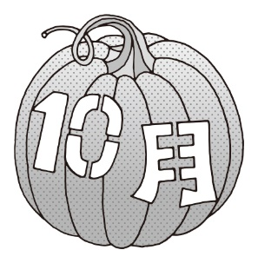

**１０の**

２日（月）～６日（金）

１６日（月）～２０日（金）ハッピー

　　　　　　　　　（メディアスリムウィーク）

１７日（火）みがきチェック

１０のめて：メディアをしをにしよう

NO.7

2023.10.2

鵜川小学校

がくるになりました。ではマラソンにけて、長休みだけでなく、

やみもにっているがたくさんいます。あせのしまつやのをい、

にむけてをえましょう。

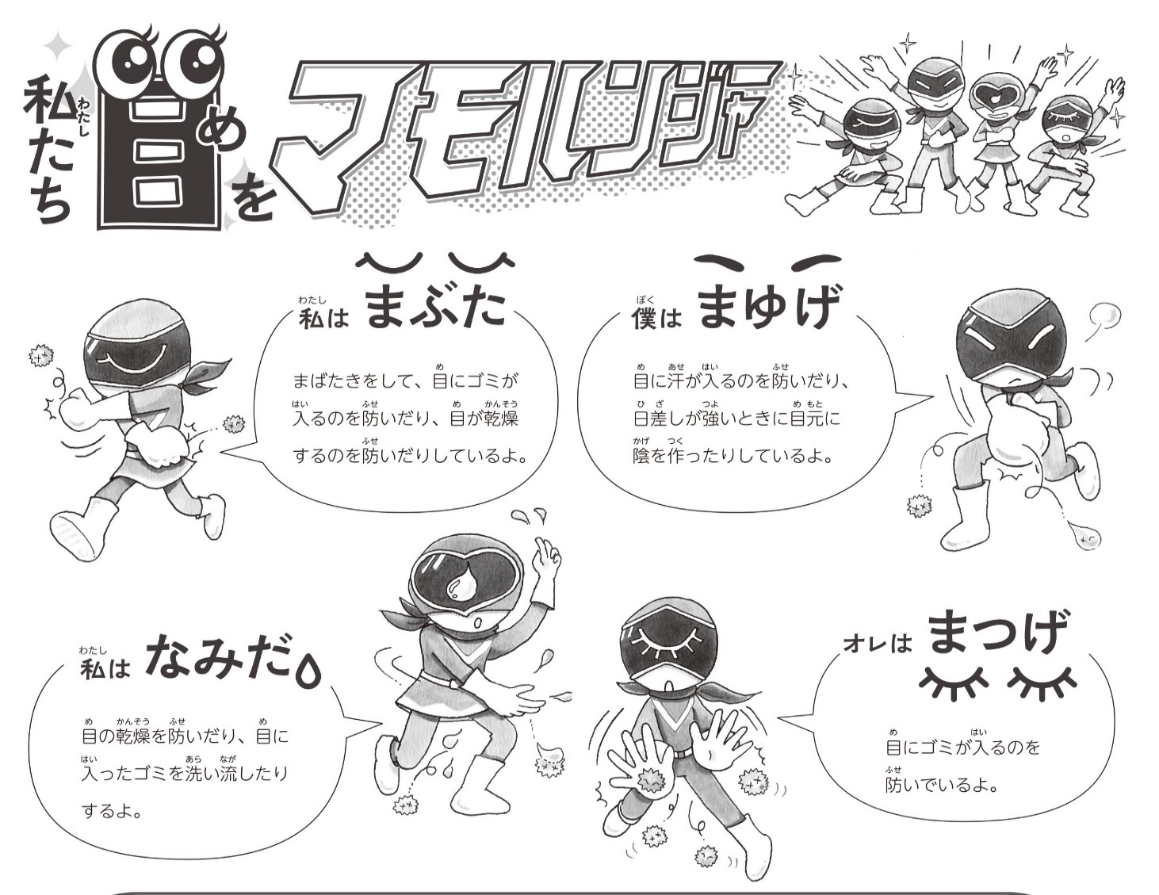

【Aの】

|  |  |
| --- | --- |
|  | **６２．７％** |
|  | ６１．５％ |
|  | ６３．１％ |

『A』はの１ろのでものがえるです。をかけているもふくまれます。

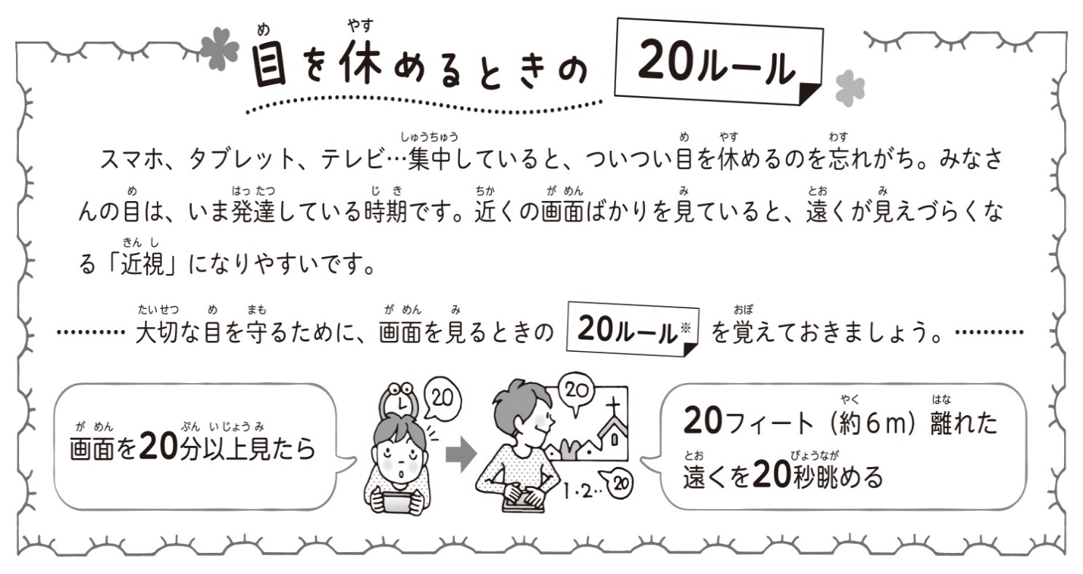

がするおもなは「のつかれ**」**です。

テレビ・ゲーム・インターネットなどのメディアとのつきあいかたをみなおしてみましょう→１６日（月）からのメディアスリムウィークに、５にてた『わがのメディアルール』のしをうです